**Thành viên nhóm 11:**

1. Lê Duy Khiêm - 20110661
2. Bùi Quốc Tĩnh - 20110737
3. Lê Thị Kim Lệ - 20110248
4. Nguyễn Thị Thùy Trang – 20110753

**SYSTEM SEQUENCE DIAGRAM**

# 32. Duy Khiêm

## 1. SSD chức năng Thêm sách

**-** SSD Đặc tả tình huống chính thêm sách thành công

*Bỏ loop

- SSD đặc tả tình huống thay thế thêm sách giống SSD đặc tả tình huống chính

## 2. SSD chức năng Cập nhật thông tin sách

**-** SSD đặc tả tình huống chính cập nhật thông tin sách thành công

- SSD đặc tả tình huống thay thế cập nhật thông tin sách giống SSD đặc tả tình huống chính

# 79. Bùi Quốc Tĩnh

## 1. SSD chức năng Thêm nhân viên

**-** SSD đặc tả tình huống chính thêm nhân viên thành công

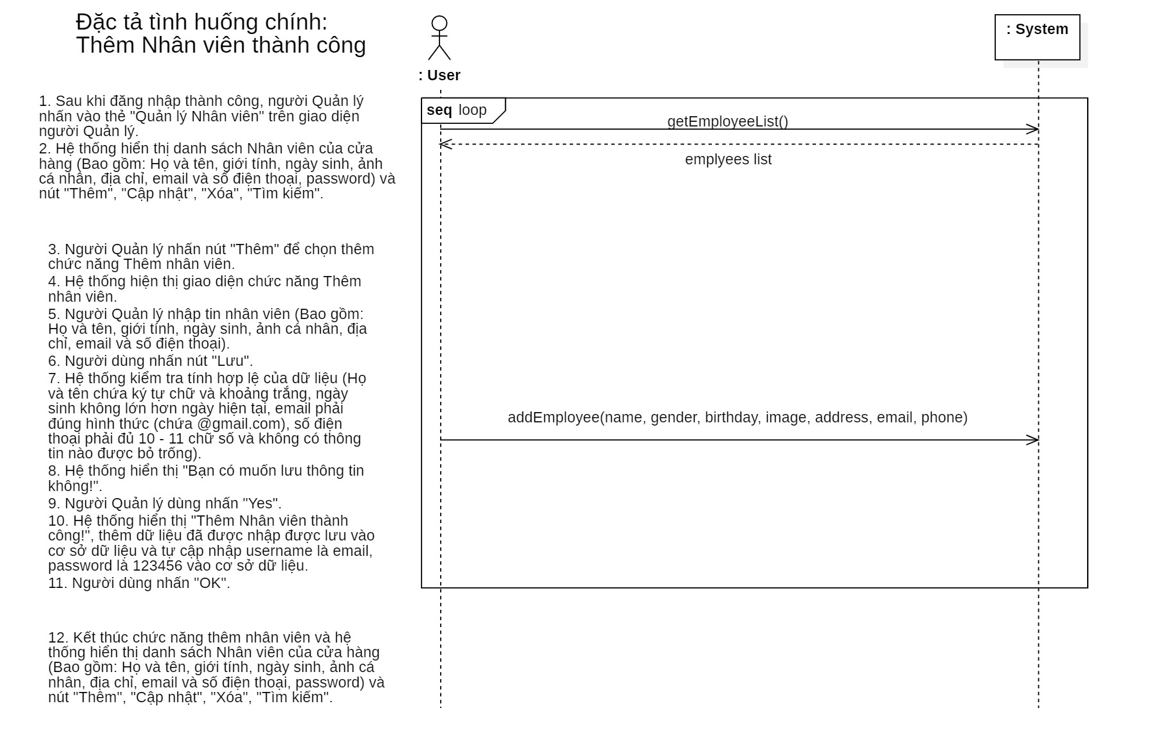

- SSD đặc tả tình huống thay thế thêm nhân viên giống SSD đặc tả tình huống chính

## 2. SSD chức năng Cập nhật thông nhân viên

**-** SSD đặc tả tình huống chính cập nhật thông tin nhân viên thành công

- SSD đặc tả tình huống thay thế cập nhật thông tin nhân viên giống SSD đặc tả tình huống chính

# 80. Nguyễn Thị Thùy Trang

## 1. SSD đặc tả chức năng Tìm kiếm sách

- SSD đặc tả tình huống chính tìm kiếm sách thành công

**-** SSD đặc tả tình huống thay thế tìm kiếm sách

# 37. Kim Lệ

## 1. SSD đặc tả chức năng Đặt hàng

**-** SSD đặc tả tình huống chính: Khách hàng đặt hàng thành công

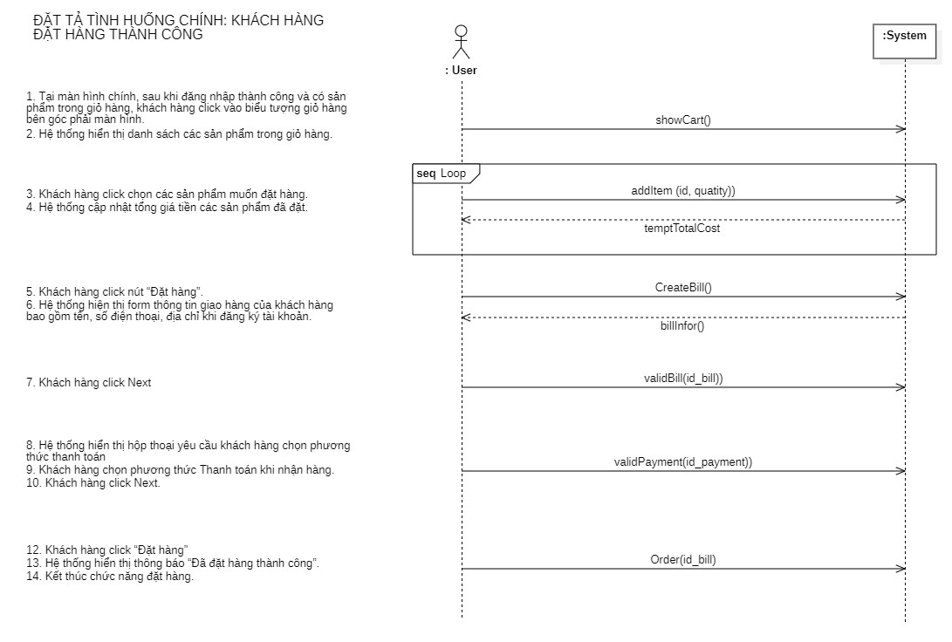

- SSD đặt tả tình huống thay thế: Khách hàng muốn đặt hàng và thanh toán bằng phương pháp thanh toán Momo

